【实验名称】：APR消息分析实验

学生姓名：陈嘉瑞 合作学生： 无
实验地点：济事楼330网络实验室 实验时间：2023年11月27日

【实验目的】
- 了解ARP协议
- 掌握使用WireShark抓取ARP数据包的方法
- 掌握分析ARP数据包的方法
【实验原理】
- ARP出现原因
ARP协议是“Address Resolution Protocol”（地址解析协议）的缩写。其作用是在以太网环境中，数据的传输所依懒的是MAC地址而非IP地址，而将已知IP地址转换为MAC地址的工作是由ARP协议来完成的。在局域网中，网络中实际传输的是“帧”，帧里面是有目标主机的MAC地址的。在以太网中，一个主机和另一个主机进行直接通信，必须要知道目标主机的MAC地址。但这个目标MAC地址是如何获得的呢？它就是通过地址解析协议获得的。
所谓“地址解析”就是主机在发送帧前将目标IP地址转换成目标MAC地址的过程。ARP协议的基本功能就是通过目标设备的IP地址，查询目标设备的MAC地址，以保证通信的顺利进行。

- ARP映射方式
  - 静态映射
静态映射的意思是要手动创建一张ARP表，把逻辑（IP）地址和物理地址关联起来。这个ARP表储存在网络中的每一台机器上。
例如，知道其机器的IP地址但不知道其物理地址的机器就可以通过查ARP表找出对应的物理地址。这样做有一定的局限性，因为物理地址可能发生变化：
（1）机器可能更换NIC（网络适配器），结果变成一个新的物理地址。
（2）在某些局域网中，每当计算机加电时，他的物理地址都要改变一次。
（3）移动电脑可以从一个物理网络转移到另一个物理网络，这样会时物理地址改变。
要避免这些问题出现，必须定期维护更新ARP表，此类比较麻烦而且会影响网络性能。

  - 动态映射
动态映射时，每次只要机器知道另一台机器的逻辑（IP）地址，就可以使用协议找出相对应的物理地址。已经设计出的实现了动态映射协议的有ARP和RARP两种。ARP把逻辑（IP）地址映射为物理地址。RARP把物理地址映射为逻辑（IP）地址。

- ARP原理及流程
在任何时候，一台主机有IP数据报文发送给另一台主机，它都要知道接收方的逻辑（IP）地址。但是IP地址必须封装成帧才能通过物理网络。这就意味着发送方必须有接收方的物理（MAC）地址，因此需要完成逻辑地址到物理地址的映射。而ARP协议可以接收来自IP协议的逻辑地址，将其映射为相应的物理地址，然后把物理地址递交给数据链路层。

  - ARP请求
任何时候，当主机需要找出这个网络中的另一个主机的物理地址时，它就可以发送一个ARP请求报文，这个报文包好了发送方的MAC地址和IP地址以及接收方的IP地址。因为发送方不知道接收方的物理地址，所以这个查询分组会在网络层中进行广播。
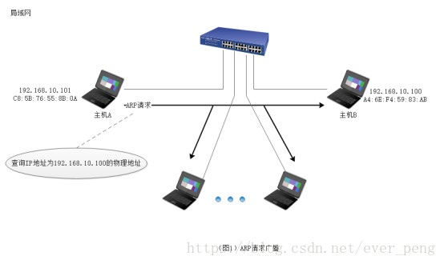
  - ARP响应
局域网中的每一台主机都会接受并处理这个ARP请求报文，然后进行验证，查看接收方的IP地址是不是自己的地址，只有验证成功的主机才会返回一个ARP响应报文，这个响应报文包含接收方的IP地址和物理地址。这个报文利用收到的ARP请求报文中的请求方物理地址以单播的方式直接发送给ARP请求报文的请求方。
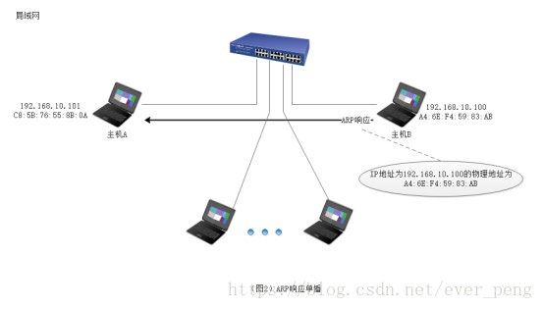
- ARP协议报文字段抓包解析
  - 报文格式
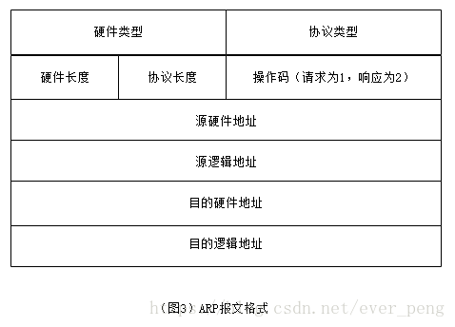
硬件类型：16位字段，用来定义运行ARP的网络类型。每个局域网基于其类型被指派一个整数。例如：以太网的类型为1。ARP可用在任何物理网络上。
协议类型：16位字段，用来定义使用的协议。例如：对IPv4协议这个字段是0800。ARP可用于任何高层协议
硬件长度：8位字段，用来定义物理地址的长度，以字节为单位。例如：对于以太网的值为6，对于IPv4协议的值为4。
操作码：16位字段，用来定义报文的类型。已定义的分组类型有两种：ARP请求（1），ARP响应（2）。
源硬件地址：这是一个可变长度字段，用来定义发送方的物理地址。例如：对于以太网这个字段的长度是6字节。
源逻辑地址：这是一个可变长度字段，用来定义发送方的逻辑（IP）地址。例如：对于IP协议这个字段的长度是4字节。
目的硬件地址：这是一个可变长度字段，用来定义目标的物理地址，例如，对以太网来说这个字段位6字节。对于ARP请求报文，这个字段为全0，因为发送方并不知道目标的硬件地址。
目的逻辑地址：这是一个可变长度字段，用来定义目标的逻辑（IP）地址，对于IPv4协议这个字段的长度为4个字节。

  - ARP报文总长度
ARP报文的总长度为64字节。首先要知道帧的概念 帧是在数据链路层传输的数据格式，比如以太网v2，以太网IEEE802.3和PPP等。所以Wireshark抓到的帧是包含帧头的，即包含以太网v2的帧头，长14 bytes；而ARP数据包的长度固定为28 bytes；帧总长度 = 帧头 + 网络层包头 + 传输层报文头 + 应用数据；
而ARP请求中ARP包已经是最高层，之上没有传输层和应用层，所以总长度为：帧总长度 = 帧头 + ARP包头 = 14 + 28 = 42bytes；而真正发包的时为了保证以太网帧的最小帧长为64 bytes，会在报文里添加一个padding字段，用来填充数据包大小。使用wireshark抓包时，抓到的包为60 bytes。比以太网帧的最小帧长少了4 bytes，原因是因为wireshark抓包时不能抓到数据包最后的CRC字段。
CRC字段是为了校验以太网帧的正确性。在数据包填充完成后，回去通过算法计算一个值放到数据包的CRC字段中。当接受端收到数据包后，会同样使用算法计算一个值，然后和CRC字段的值进行对比，查看是否相同。如果不同则证明数据包被更改，如果相同则证明数据包并未被更改。

  - 报文封装
ARP报文直接封装在数据链路帧中，例如，图4中，ARP分组被封装在以太网的帧中。注意，帧中的类型字段指出此帧所携带的数据是ARP报文。
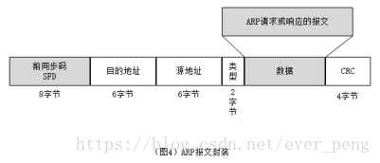

【实验设备】
个人笔记本电脑、Cisco Packet Tracer实验软件。
【实验步骤及现象】
- 首先规划网络地址及拓扑图；
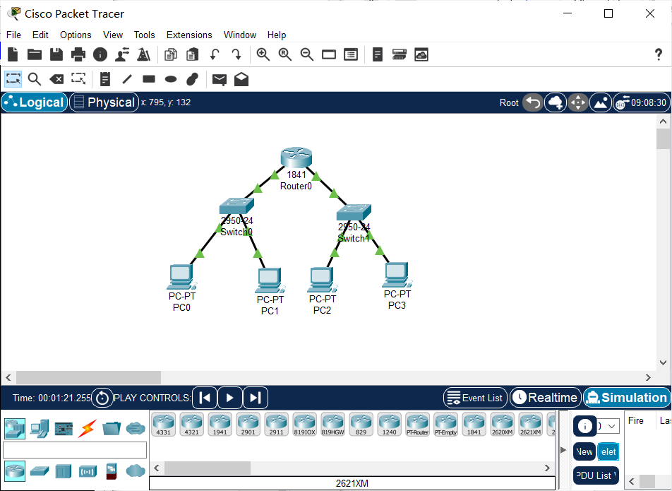
- 路由器接口IP地址配置；
F0/0:
IP:192.168.1.1
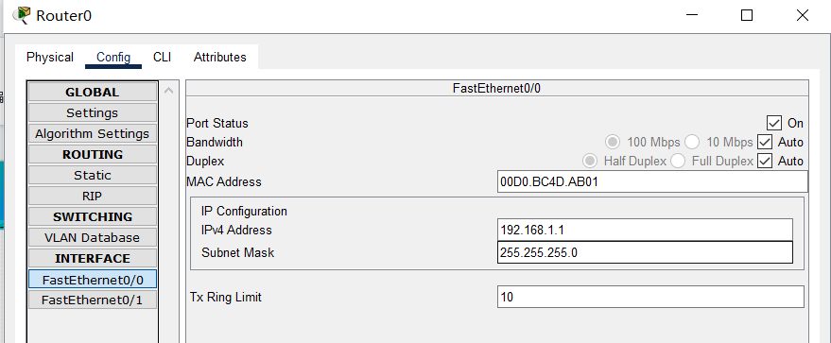
F0/1:
IP:192.168.2.1

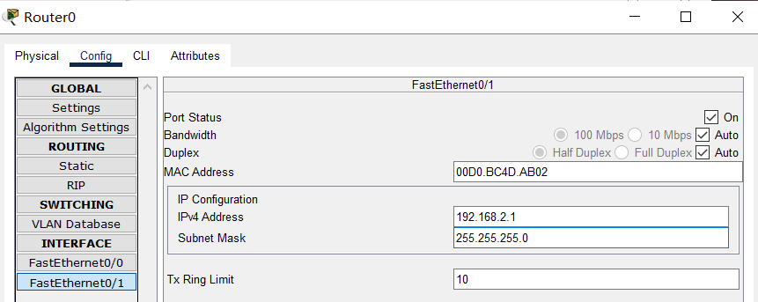
- 配置DHCP
配置左侧子网DHCP：
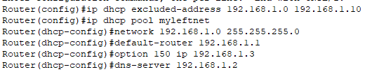
配置右侧子网DHCP：
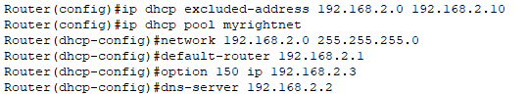
各个PC及server开启使用DHCP（以PC0为例）：
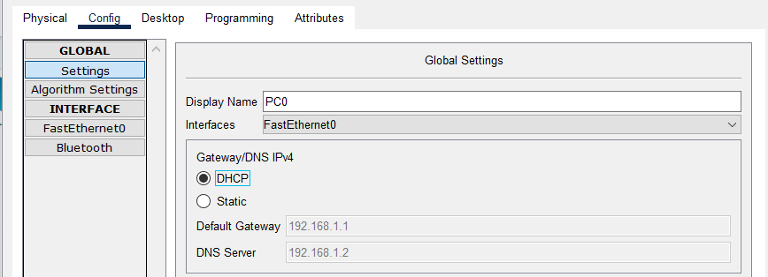
- 验证各个PC的IP地址。
PC0
IP:192.168.1.12
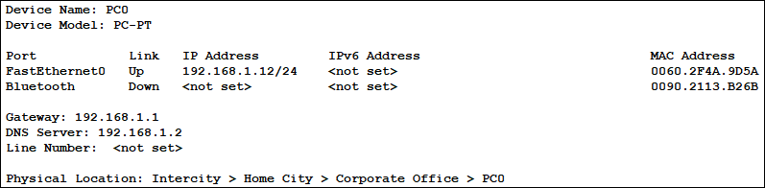
PC1
IP:192.168.1.11
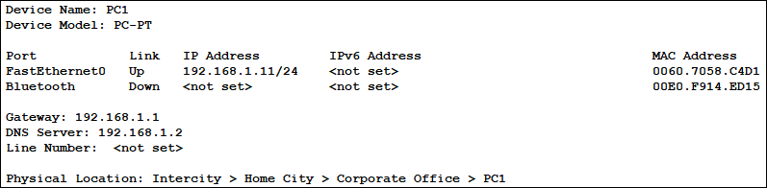
PC2
IP:192.168.2.11
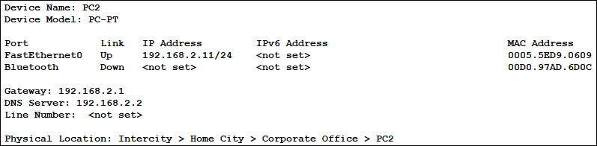

PC3
IP:192.168.2.12
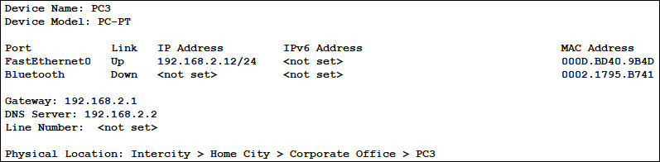
- PC0发送arp报文并查看报文内容
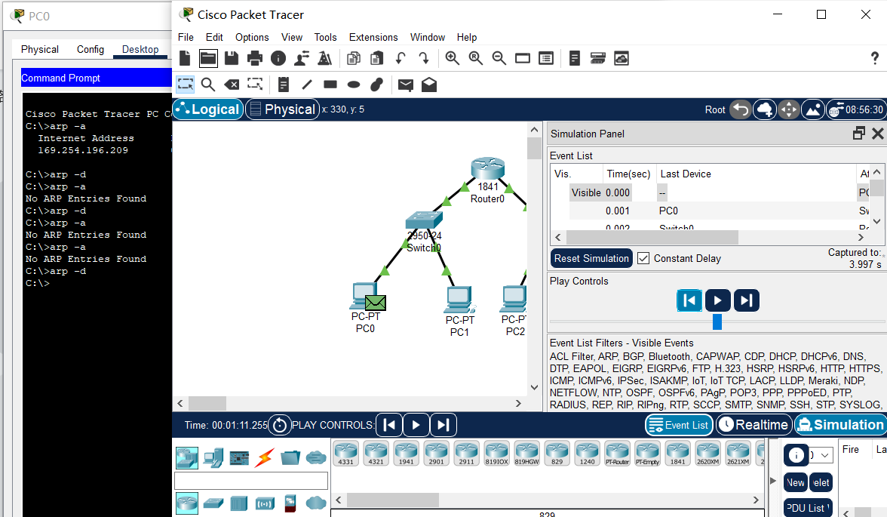
PC0发送时：
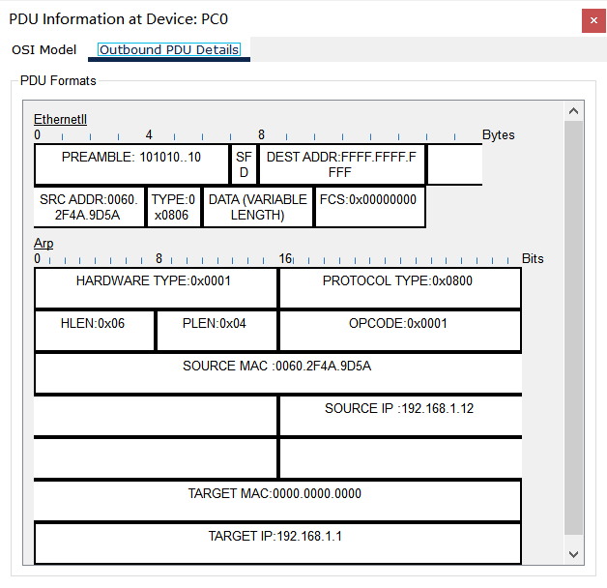
PC0接收时：
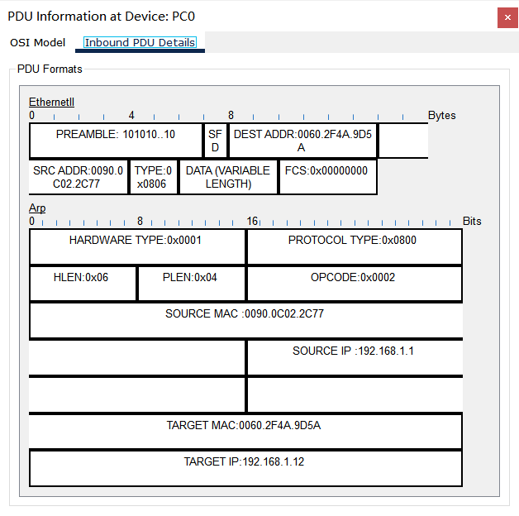
- 用WireShark抓取ARP数据包并查看ARP报内容
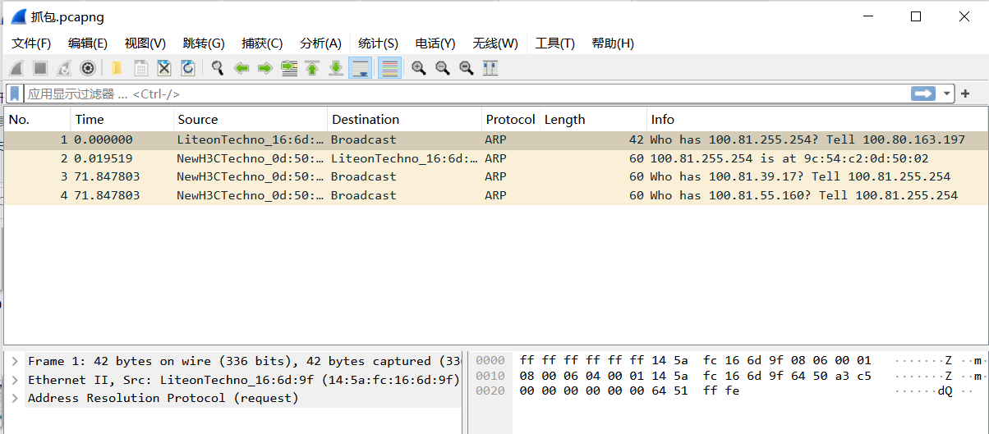

【分析讨论】
- 查看本机ARP内容
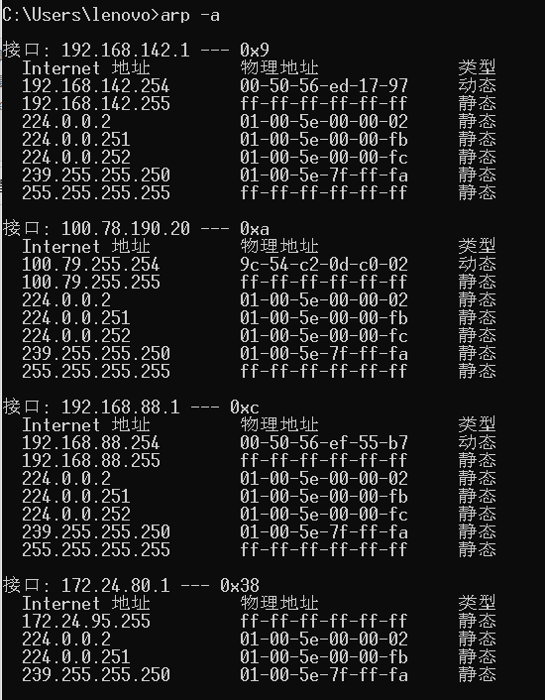
- 用WireShark抓取ARP数据包
这里先用arp -d删除目前存储的其他IP对应的物理地址，然后捕获ping baidu.com时本机发送以及对方应答的ARP包
- 查看ARP报文字段内容并解读
ARP请求：
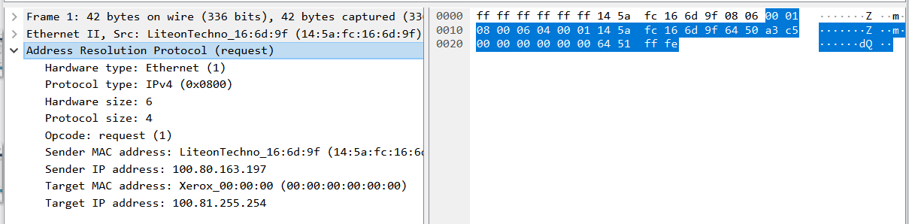

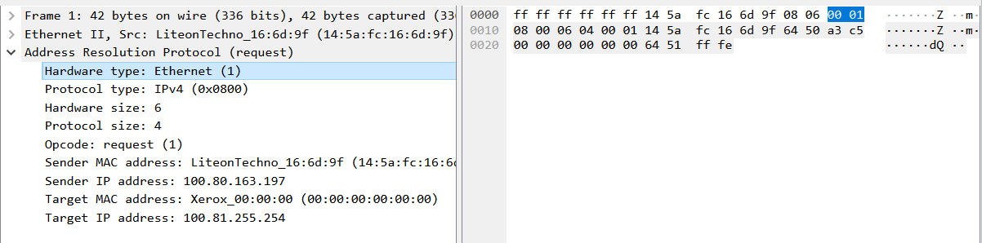
硬件类型，16位，这里为0x0001，表示以太网

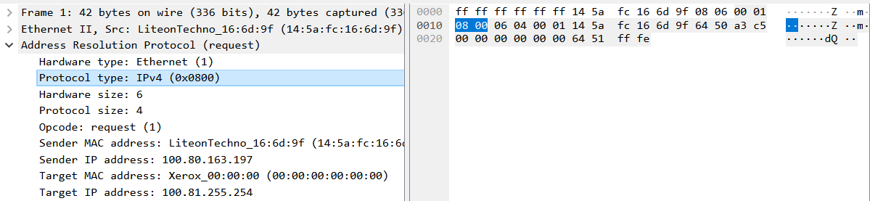
协议类型，16位，这里为0x0800，表示IPv4

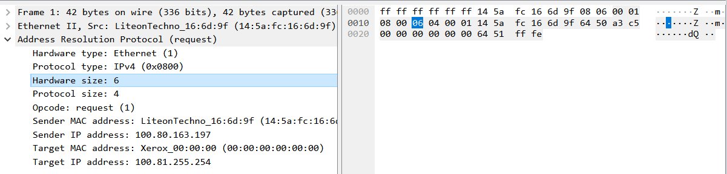
硬件长度，8位，代表物理地址长度，这里为0x06，表示这是一个以太网的物理地址。

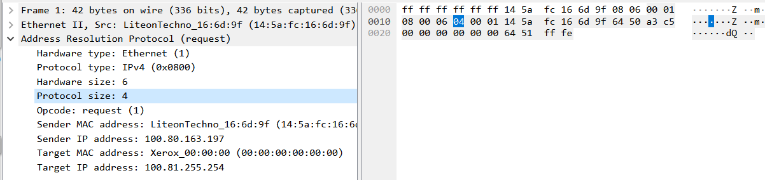
协议长度，8位，这里为0x04，表示IPv4协议

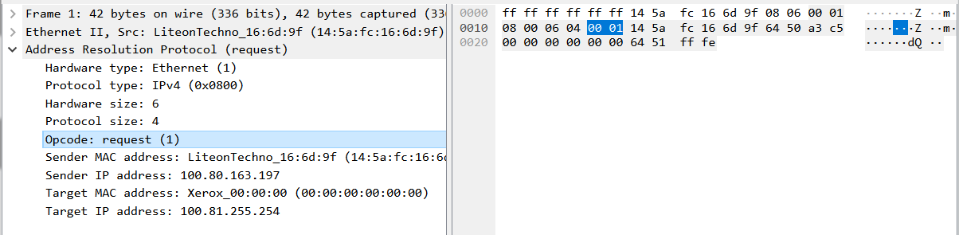
操作码，16位，这里为0x0001，表示ARP请求

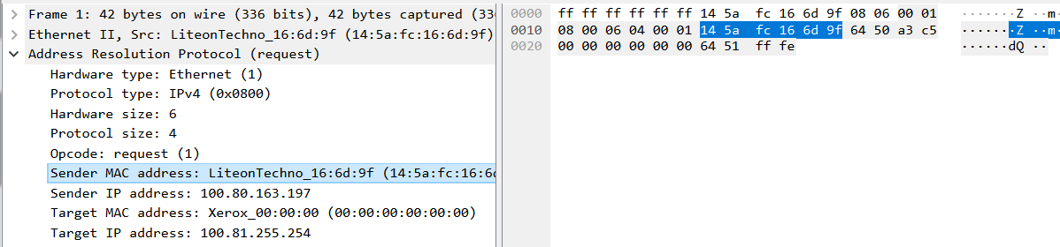
源硬件地址，对于以太网为6字节，这里地址为14:5a:fc:16:6d:9f

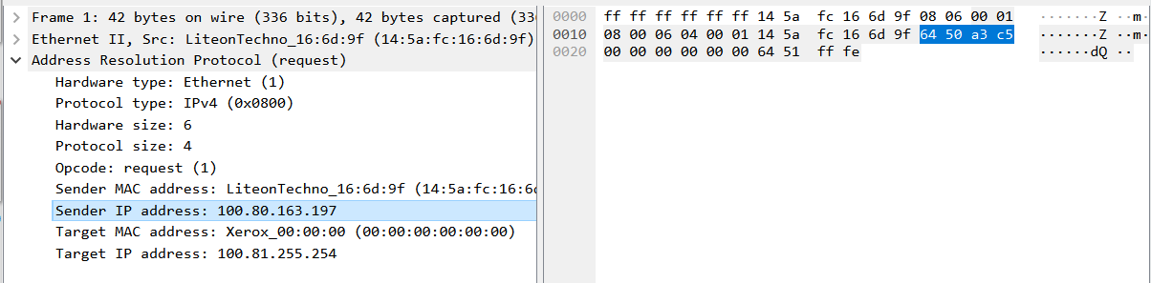
源逻辑地址，对于IP协议为4字节，这里为100.80.163.197

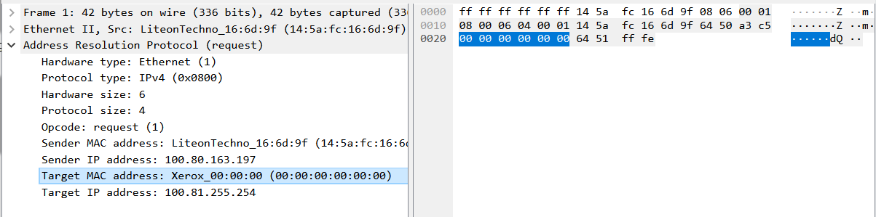
目的硬件地址，因为这是一个ARP请求报文，因此该字段为全0，因为发送方不知道目标的硬件地址。

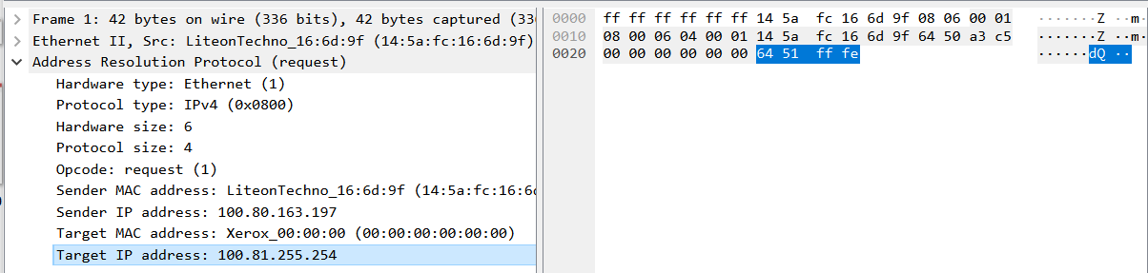
目的逻辑地址，4字节，这里为100.81.255.254

ARP响应：
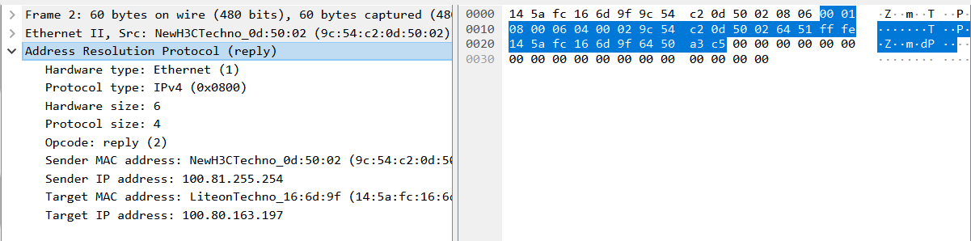
可以看到，在ARP响应中，操作码变为0x0002，源地址为ARP请求中的目的逻辑地址所对应的物理地址，这里为9c:54:c2:0d:50:02
- 分析在Packet Tracer中ARP报文情况
在PC0发送的ARP请求中：
硬件类型为1
协议类型为IPv4
硬件物理地址长度为6（以太网）
逻辑地址长度为4（IPv4协议）
操作码为1（表示ARP请求）
源硬件地址为0060.2F4A.9D5A
源逻辑地址为192.168.1.12
目标硬件地址目前未知，为全0
目的逻辑地址为192.168.1.1

在PC0收到的ARP响应中：
硬件类型为1
协议类型为IPv4
硬件物理地址长度为6（以太网）
逻辑地址长度为4（IPv4协议）
操作码为2（表示ARP响应）
源硬件地址为0090.0C02.2C77
源逻辑地址为192.168.1.1
目标硬件地址为0060.2F4A.9D5A
目的逻辑地址为192.168.1.12

